Suite biblio Essais et Littérature de
Que lire pour entrer en philosophie ou pendant l’année
une aide pour faire de bons choix

 | 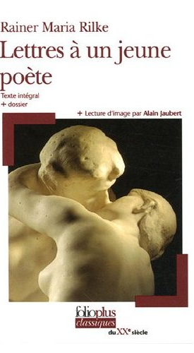 |  |  |  |  | 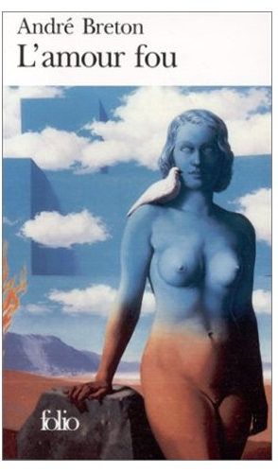 |  |  | 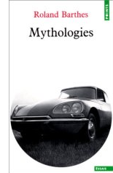 |  |  |  |  | 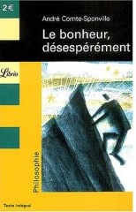
De Rougemont : L’amour et l’occident : Une des plus grands essais critiques sur la passion amoureuse en occident. Autour d’un thème d’une éternelle actualité, une explorration de toutes les dimensions de notre conditionnement dans la domaine de l’Eros et de la passion amoureuse avec de nombreuses références, pour ouvrir sur l’Agape et une véritable morale en action. Sans complaisance pour le romantisme suicidaire et dramatique ( « il n’y a pas d’amour heureux… ») qui est le ressort de l’immense majorité de la production culturelle en occident. [Le sujet, la Culture, la Morale]
9,50 €

Rainer-Maria Rilke : Lettres à un jeune poète : Ces dix lettres exceptionnelles de par leur ton, leur profondeur, leur justesse, sont comme un petit traité sur le bonheur, et un guide pour la vie. Pour tous les lycéens qui veulent savoir ce que veut dire créer et vivre. Un immense petit livre.
(Folio-Plus, 150p) [Le Sujet, la Culture]
3,50 €

Breton : L’Amour fou : Sur l’art et la vie vus par le surréalisme. Breton, citait Lautréamont et son fameux « beau comme la rencontre fortuite, sur une table de dissection, d’une machine à coudre et d’un parapluie ». Qu’il y ait ou non un hasard, on peu se laisser emporter par des collisions d’images que nous offre la vie quotidienne. Dans L’Amour fou, Breton et Giacometti s’en vont les traquer au marché aux puces... Les objets ont un pouvoir d’évocation, une histoire et leur rencontre laisse libre cours aux associations d’idées, repousse les limites de l’imagination. Il en découle un sentiment d’émerveillement, proche de l’innocence enfantine, une préparation de soi à recevoir « l’amour fou », le plus pur, et le plus rare. [la Culture, La Raison et le Réel]
5,30 €

Barthes : Mythologies : Réflexions sur le monde contemporain et les phénomènes de société, bref et incitatif. Barthes donne à la France de l’après-guerre ses nouveaux emblèmes : la DS Citroën, le Tour de France, le steak frites... Tous objets d’un culte bourgeois, ils deviennent de véritables mythes pour une société qui finit par se penser à travers eux. Il se penche avec la rigueur de l’ethnologue sur ces nouveaux mythes, et en dénonce les mécanismes : l’idéologie dominante des « normes bourgeoises » en perte de valeurs. Écrites de 1954 à 1956, comme autant de petites chroniques savoureuses qui gardent étonnamment d’actualité. L’homme ne cesse de se construire des mythes à démystifier si nous voulons nous réconcilier avec la réalité. Une invitation à chercher nos mythes des années 2000… [La culture, la Politique]
5,60 €

Comte-Sponville : Le bonheur désespérément : « Qu’est-ce que je serais heureux si j’étais heureux ! » la formule de Woody Allen dit peut-être l’essentiel : que nous sommes séparés du bonheur par l’espérance même qui le poursuit. La sagesse serait au contraire de vivre pour de bon, au lieu d’espérer vivre. On rencontre les leçons d’Epicure, des stoïciens, de Spinoza, ou, en Orient, du Bouddha. Un essai très enlevé et grand public, par un enseignant à la Sorbonne.
(La petite collection Librio-philosophie, offre des textes sans appareil critique à des prix étonnants)
1,90 €

 | 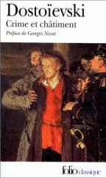 |  |  |  |  | 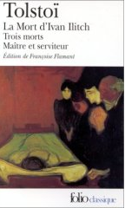 |  |  | 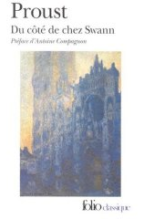 |  |  |  |  | « Si tu veux être philosophe, écrit des romans » Albert Camus (Carnets, 1936)
Stendhal : le rouge et le noir : Au rouge des armes, Julien Sorel préfèrera le noir des ordres. Au cours de son ascension sociale, deux femmes se singularisent, comme pour figurer les deux penchants de son caractère : Madame de Rênal - le rêve, l’aspiration à un bonheur pur et simple - et Mathilde de La Mole - l’énergie, l’action brillante et fébrile. Un portrait social et un roman de l’individualité et l’exemple d’un art de vivre stendhalien. Ce la commence dans le haut-doubs pour finir sur l’échafaud…. [Le Sujet, la Politique, la Morale]
(Folio-Classique 600p)
5,40 €

Dostoïevski : Crime et châtiment : Seul l’être capable d’indépendance spirituelle est digne des grandes entreprises. Raskolnikov, admire Napoléon et se place au-dessus du commun des mortels. Les considérations qui le poussent à tuer une vieille usurière cohabitent en s’opposant dans l’esprit du héros. Le crime qu’il va commettre n’est que justice envers les hommes en général et les pauvres qui se sont fait abusés en particulier. « Nous acceptons d’être criminels pour que la terre se couvre enfin d’innocents », écrira Albert Camus. Mais cet idéal n’est pas celui du héros qui se situe au-delà du bien et du mal. Le meurtre tourne pourtant à l’échec ; loin de l’élever de la masse, il l’abaisse parmi les hommes. Raskolnikov finit par se rendre, il accepte sa condamnation, et accède à la purification. [Le Sujet, la Politique, la Morale]
Contient également : Journal de Raskolnikov ; Les Carnets de Crime et Châtiment ; Souvenirs de la Maison des morts. (Folio Classique, 728p)
8 €

Tolstoï : La mort d’Ivan Ilitch / maitre et serviteur / trois morts : « Il n’est plus possible de continuer à vivre comme j’ai vécu jusqu’à présent, et comme nous vivons tous. Voilà ce que m’ont révélé la mort d’Ivan Ilitch et le journal qu’il a laissé. je veux donc décrire ma conception de la vie et de la mort avant cet événement, et je transcrirai son journal tel qu’il m’est parvenu. » Ces lignes de Tolstoï définissent le propos qui lui a dicté ces trois nouvelles. La maladie d’un magistrat, la mort et la rédemption d’un négociant pris dans une tempête de neige, Trois morts, incarnent dans des personnages et des événements simples et poignants la même interrogation. « Et la mort? où est-elle? » Il chercha son ancienne peur et ne la trouva plus. Et la découverte finale, qui permet de répondre : " Il n’y avait pas de peur, parce qu’il n’y avait pas de mort. "
(Folio classique : 279p) . [Le Sujet, laRaison et le Réel,, la Morale]
6,50 €

Proust : du côté de chez Swann : premier tome de la recherche de Proust. Le narrateur s’aperçoit fortuitement, à l’occasion d’un goûter composé d’une tasse de thé et d’une madeleine désormais célèbre, que les sens ont la faculté de faire ressurgir le souvenir. Un classique [le Sujet, la Culture]
8 €

 |  |  | 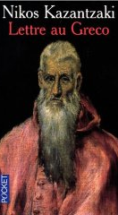 |  |  |  |  | 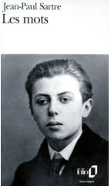 |  |  |  |  | 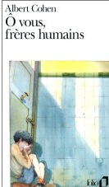
Kazantzaki : Alexis Zorba : Le narrateur, jeune érudit attend que le départ pour la Crète, où l’attend une vieille mine de lignites. Il compte la remettre en route et surtout, selon les préceptes bouddhistes qu’il a appris, se laver de son embarrassant savoir. Soudain une bourrasque entre dans le café c’est Alexis Zorba... qui lui offre ses services et ceux de son instrument, un santouri qui ne le quitte pas. Auprès de cet homme, il apprend plus que ce qu’il sait de ses livres. L’oeuvre de Kazantzaki est celle d’un penseur qui s’exprime par le roman. L’ingénieur civilisé découvre dans l’amitié qui le lie à Zorba une sagesse brutale et limpide, un triomphe des forces de l’instinct sur l’intelligence pervertie par les morales et les idéologies. . [Le Sujet, la Culture, la Morale]
4,80 €
(Pocket, 347p)

Kazantzaki : Bilan d’une vie, lettre au Greco : Plus et mieux qu’une autobiographie, « Lettre au Greco » est l’histoire d’un itinéraire intérieur, placé sous le signe du Greco, parce que ce peintre, d’origine crétoise, nous a laissé des êtres qui sont traversés par la flamme, qui ne sont que flamme. C’est aussi le testament de Kazantzaki, ultime message, où il explique la genèse de ses grandes oeuvres et en précise la signification philosophique, morale et religieuse. [Le Sujet, la Culture, la Morale]
(Pocket, 240p)
En rééd.

Sartre : les mots : « Le lecteur a compris que je déteste mon enfance et tout ce qui en survit. » Loin de l’autobiographie conventionnelle il s’agit ici pour Sartre d’enterrer son enfance. Il rabroue et piétine les illusions d’une vocation littéraire, le mythe de l’écrivain, la sacralisation de la littérature dans un procès dont il est à la fois juge et partie. [Le Sujet, la Culture, la Morale]
(GF210p)
5 €

Cohen : ô vous frères humains : l’auteur de Belle du Seigneur, se livre à un bref récit autobiographique, l’histoire du jour de ses dix ans, mais son art de la digression l’amène à nouer autour de cette journée, qui fut celle d’un traumatisme d’enfance les thèmes des valeurs du bonheur, de la mort, de l’amitié et un questionnement du judaïsme. [Le sujet, la Culture, la Politique, la Morale]
(Folio, 212p)
5 €
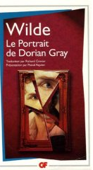 |  |  | 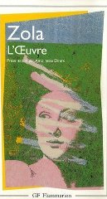 |  |  |  |  | 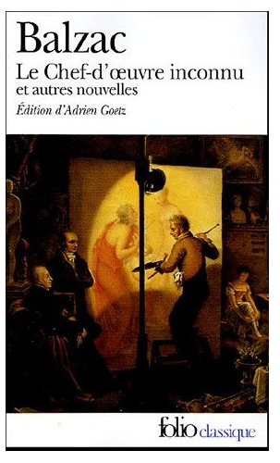 |  |  |  |  | 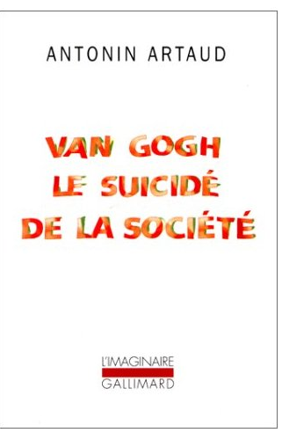
Oscar Wilde : Le portrait de Dorian Gray : « Que c’est triste ! Je vais devenir vieux, horrible et épouvantable. Mais ce portrait, lui, demeurera toujours jeune. [...] Si seulement c’était moi qui devais rester éternellement jeune et le portrait qui devait vieillir ! Pour cela, je donnerais tout ! [...] Je donnerais mon âme ! » Dorian Gray fait le même pacte de Faust. Wilde dans ce conte philosophique qui fit scandale développe l’immoralisme du dandy : « Jeunesse éternelle, passion sans limites, plaisirs subtils et secrets, joies sauvages et péchés plus sauvages encore : il lui fallait tout cela. Au portrait de porter le fardeau de sa honte, voilà tout. » Toute un réflexion sur l’art et le désir de perfection de la beauté, développée par le peintre Basil Hallward. L’aventure s’achève dans le crime. [Le sujet, la Culture, la Morale]
(GF, 320p) : 3 €

Zola : l’œuvre : ami de Cézanne, défenseur de Manet et des débuts de l’impressionnisme, Zola a résume dans L’Œuvre toute son expérience du milieu et des problèmes de la peinture de on époque. Document de premier ordre sur les « Refusés » considérés comme les fondateurs de la modernité. Claude Lantier le héros, hanté par ses rêves d’absolu, sombre incompris dans la détresse. Cézanne croyant se reconnaître dans ce héros sera profondément blessé. [Le sujet, la Culture, la Morale]
(GF, 441p)
6 €

Balzac : Le chef d’œuvre inconnu et autres nouvelles : Autour du Chef d’œuvre inconnu, six autres nouvelles choisies parce qu’elles traitent de la peinture, où qu’elles ont une valeur picturale. Dans Le Chef-d’œuvre inconnu, le vieux maître Frenhofer met dix ans à terminer son tableau ; lorsqu’il le montre enfin, ses amis n’y voient que chaos. Pierre Grassou est, au contraire, un peintre sans talent, humble et touchant, dont s’engoue une famille bourgeoise. Facino Cane met en scène un clarinettiste aveugle, qui entraîne le héros à Venise. L’Elixir de longue vie, L’Auberge rouge, Maître Cornélius, Un drame au bord de la mer suggèrent l’influence de Delacroix. [Le sujet, la Culture, la Morale]
(Folio classique,341p)
4,50 €

Artaud : Van Gogh le suicidé de la société : Artaud, poète et comédien maudit rejetté mais d’une extraordinaire clairvoyance parle d’un autre génie, lui aussi, torturé, maudit, rejetté de la société, Vincent Van Gogh. Bon. Une réflexion sur l’art, la création, la marginalité, et sur la psychiatrie… [Le sujet, la Culture, la Morale]
(L’Imaginaire, 93p)
6 €

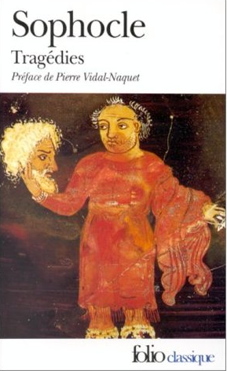 |  |  | 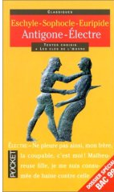 |  |  |  |  | 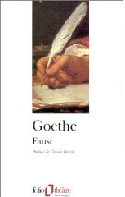 |  |  |  |  | 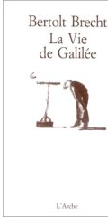
Sophocle : Tragédies Œdipe : « OEDIPE : O mes enfants, où donc êtes-vous ?... Sur vous aussi je pleure... quand je songe combien sera amère votre vie à venir et quel sort vous feront les gens... Quand vous atteindrez l’heure du mariage, qui voudra, qui osera se charger de tous ces opprobres faits pour ruiner votre existence, comme ils ont fait pour mes propres parents ? Est-il un crime qui y manque ? Votre père a tué son père ; il a fécondé le sein d’où lui-même était sorti; il vous a eues de celle même dont il était issu... Qui, dès lors, vous épousera ? Personne, ô mes enfants, et sans doute vous faudra-t-il vous consumer alors dans la stérilité et dans la solitude... CRÉON : Tu as assez pleuré, rentre dans la maison. » . [Le Sujet, la Culture, la Politique, la Morale]
(folio Classique, 434p)
6,50 €

Eschyle, Sophocle, Euripide : Antigone Electre : Des extraits des 3 tragédiens sur les personnages d’antigine et d’ Electre ? Une excellente introductiàon à l’univers tragique. [Le Sujet, la Culture, la Politique, la Morale]
(Pocket-Classique, 208p)
2,85 €

Goethe : Faust : (trad. Grappin) Faust, vieillard malheureux signe un pacte avec Méphistophélès qu’il signe de son sang. En échange de sa vie, Méphisto doit lui apporter le bonheur. Méphisto offre à Faust la richesse, la jeunesse et l’amour sous les traits de Marguerite. Mais il abandonne la belle qui, sous un accès de folie noie son enfant. Dieu lui pardonne, et c’est par sa mort que Faust échappera à la chute promise. Faust est une des figures mythiques européennes les plus populaires. [Le Sujet, la Culture, la Morale]
(Folio, 224p)
5 €

Brecht : La vie de Galilée : Sur les relations science et religion, une pièce de théâtre classique. La mise sur scène des dilemmes moraux privés et publics qui se sont posés à Galilée et à son entourage : faut-il être fidèle à ses idées au point d’y sacrifier sa vie car «Qui ne connaît la vérité n’est qu’un imbécile, mais qui, la connaissant, la nomme mensonge, celui-là est un criminel» ou vaut-il mieux être réaliste et vivre pour continuer à travailler car «Malheureux le pays qui a besoin de héros» ? Faut-il amasser le savoir pour le plaisir de la connaissance ou faut-il assigner comme seul but à la science celui de soulager les peines de l’existence humaine ? Comment établir des rapports sains, libres et respectueux entre science et foi ?On peut bien sûr faire de cette pièce une lecture purement historique, mais aussi replacer ces débats moraux dans l’actualité, où la pensée continue de se heurter à des obscurantismes. La fidélité à soi-même pour un scientifique est un thème qui n’a rien perdu de son acuité. [la Raison et le Réel, la Politique, la Morale]
(l’Arche, 139p)
9 €

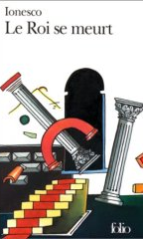 |  | 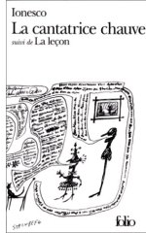 |  |  |  |  | 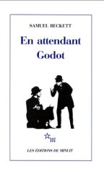 |  |  | 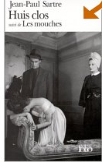 |  |  |  | 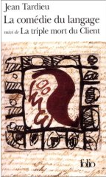
Ionesco : Le roi se meurt : Sur le temps, la puissance et la mort
Pour expliquer le succès du Roi se meurt, on a dit que c’est un classique. Il montre l’homme ramené à sa condition fondamentale. Donc à l’angoisse devant la mort. Le Roi se meurt n’est pourtant pas une pièce triste. D’abord, parce que l’humour n’y est pas absent. Ensuite, et surtout, parce que Ionesco propose les remèdes pour sortir de la crise. [Le Sujet, la Raison et le Réel]
(Folio théâtre)
3,50€

Ionesco : la Cantatrice chauve ; la leçon : Qu’importe qu’elle soit chauve puisqu’elle n’existe pas ! Une « anti-pièce » selon le mot de l’auteur. Il s’agit
d’un Nouveau Théâtre, qui donne naissance à des pièces sans héros, sans division en actes, sans action, sans intrigue, avec pour dénouement la quasi-répétition du début ! Les personnages, tout droit sortis d’un manuel de langue, ne s’expriment que par clichés, trouvent une jubilation idiote à employer proverbes et maximes tout en les pervertissant sans même s’en apercevoir... Très vite, le langage se libère de toute contrainte, et l’on assiste avec plaisir au divorce du sens et du verbe. Un chef-d’oeuvre comique, traité sur l’absurde, variation sur la bêtise et paradoxalement éloge du pouvoir du langage. Un chef d’œuvre de la parodie. La leçon donnée par un étrange enseignant à une élève terrorisée est de la même veine « Il ne faut pas uniquement intégrer. il faut aussi désintégrer. C’est ça la vie. C’est ça la philosophie. C’est ça la science. C’est ça le progrès, la civilisation.» [Le sujet, la Raison le Réel]
(Folio, 150p)
5 €
Samuel Beckett : En attendant Godot : L'attente comprend deux phases, l'ennui et l'angoisse. La pièce comprend donc deux actes, l'un grotesque, l'autre grave. Préoccupé de peu de choses hormis ses chaussures, la perspective de se pendre au seul arbre qui rompt la monotonie du paysage et Vladimir, son compagnon d'infortune, Estragon attend. Il attend Godot comme un sauveur. Mais pas plus que Vladimir, il ne connaît Godot. Aucun ne sait au juste de quoi ce mystérieux personnage doit les sauver, si ce n'est peut-être, justement, de l'horrible attente. Liés par un étrange rapport de force et de tendresse, ils se haranguent l'un et l'autre et s'affublent de surnoms ridicules. Cette pièce composée en 1952, quinze ans avant que Beckett ne soit couronné par le prix Nobel de littérature, est un tour de force qui démontre les profondeurs que peut atteindre un langage en apparence absurde. [Le sujet, la Culture, la Morale]
(Editions de Minuit, 134p)
6 €

Sartre : Huis Clos, les Mouches : Garcin, révolutionnaire lâche et mari cruel : douze balles dans la peau ; Inès, femme démoniaque qui rendra folle de douleur sa jeune amante : asphyxie par le gaz ; Estelle, coquette sans coeur qui noie son enfant adultérin : pneumonie fulgurante. Morts, tous les trois. Mais le plus dur reste à faire. Ils ne se connaissent pas, et pourtant, ils se retrouvent dans un hideux salon dont on ne part jamais. Ils ont l’éternité pour faire connaissance : quelques heures leur suffiront pour comprendre qu’ils sont leurs bourreaux respectifs. "L’enfer, c’est les autres". Tous les thèmes sartriens sont là, orchestrés avec brio : la valeur de l’engagement, le poids des actes, les limites de la responsabilité. [Le Sujet, la Morale]
(GF, 247p)
5 €

Tardieu : la comédie du langage :
De la poésie la plus grave à l’humour le plus débridé, d’après un de ses commentateurs, « il n’y a qu’un seul Tardieu, qui rit ou qui pleure des mêmes angoisses fondamentales » huit pièces brèves ou longues, comiques ou non, depuis le célèbre Un mot pour un autre jusqu’à Une soirée en Provence, les plus souvent jouées. [Le Sujet, la Culture, la Raison le Réel]
(Folio, 334p)
8,50 €

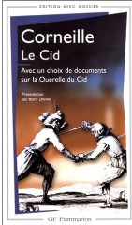 |  |  | 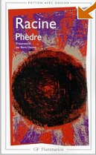 |  |  |  |  | 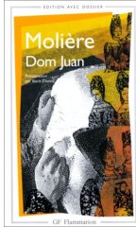 |  |  |  |  | 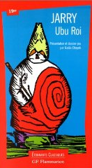
Corneille : Le Cid : « Rodrigue, as-tu du coeur ? Tout autre que mon père l’éprouverait sur l’heure... » Noble, vaillant, sans égal, sans rival. Amoureux de Chimène, aimé, mais accablé par le sort, car pour sauver l’honneur de sa famille il lui faut perdre une maîtresse.
Homme de coeur, Rodrigue ne peut que venger son père d’un tel outrage. A son tour, Chimène demande justice. « Tu t’es, en m’offensant, montré digne de moi, je me dois, par ta mort, montrer digne de toi. » Voici la pièce exemplaire des conflits entre devoir et passion qui pousse les deux amants à s’opposer l’expression conflit cornélien est d’usage courant. A relire sous un autre angle, et surtout dans cette édition : le dossier de Boris Donné sur la querelle du Cid est remarquable et peut servir de référence pour alimenter la réflexion sur l’art l’inspiration et les règles, si l’on pense que la beauté doit être règlée comme au 17ème. [Le sujet, la Culture, la Morale]
(GF-Théâtre français, 379p)
4 €

Racine : Phèdre : La dernière et sans doute plus belle tragédie de Racine. Une description de la passion maladie de l’âme, nettement inspirée du stoïcisme de Sénèque mais sans doute aussi des inquiétudes morales et religieuses des hommes face à leur ignorance des décrets des dieux. Pièce de la période janséniste de Racine et de la cour. Avec un dossier et une approche dramaturgique. [Le sujet, la Culture, la Morale]
(GF – Théâtre français, 22p)
4 €

Molière : Dom juan : « L’hypocrisie est un vice à la mode, et tous les vices à la mode passent pour vertus » : voilà comment Dom Juan se justifie auprès de son valet Sganarelle, scandalisé de voir son maître tromper tout le monde. De fait, Dom Juan n’a qu’une ambition : jouir de tous les plaisirs, sans jamais céder aux sirènes de la morale. Seule la mort pourrait l’arrêter : n’est-ce pas elle justement qui vient le chercher, lorsque la statue du commandeur s’anime sous ses yeux ? Edition avec dossier. [Le sujet, la Culture, la Morale]
(GF. Théâtre Français, 210p)
3,60 €

Jarry : Ubu roi : Merdre. Ubu, monument de la dramaturgie française, s’ouvre sur ce juron étonnant qui trouve ses origines dans l’esprit moqueur d’un lycéen rennais. Jarry n’a en effet que quinze ans lorsqu’il compose, dans la veine des gestes médiévales, cette pièce aux accents de grosse farce. Ubu, anti-héros, réunit à lui seul tous les travers humains possibles en compagnie de la mère Ubu. Cette pièce conçue à l’origine pour les marionnettes. Ubu roi, est devenue une satire universelle de la stupidité et de la vulgarité. La facétie de lycéen devient une fable dénonciatrice des ridicules des tyrans. [Le sujet, la Culture, la Politique, la Morale]
(GF – Etonnants classiques, 157p)
2,40 €

 |  |  | 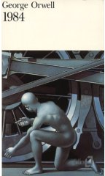 |  |  |  |  | 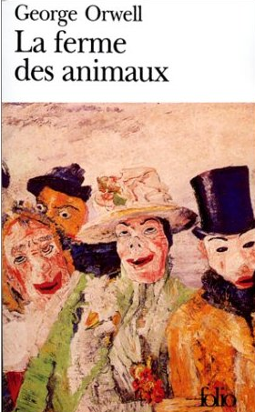 |  |  |  |  | 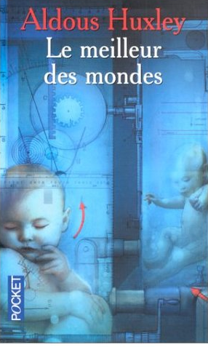
Mary Shelley : Frankenstein : Juin 1816, Mary Shelley et ses amis sont retenus par la pluie dans un chalet au bord du lac de Genève. Lord Byron suggère d’écrire, chacun une « histoire de fantômes ». Ainsi naquit Frankenstein, l’histoire d’un savant trop audacieux, incapable de maîtriser le monstre qu’il avait créé. Un chef d’œuvre devenu mythique [La culture, la Raison et le Réel, la Morale]
(GF, 370p)
5 €

Orwell : 1984 : militant de gauche violemment opposé à la dictature soviétique, George Orwell s’est inspiré de Staline pour en faire son « Big Brother », figure du dictateur absolu et du fonctionnement de l’URSS des années trente pour dépeindre la société totalitaire ultime. L’histoire d’un couple qui se forme malgré la morale étroite du Parti, dans ce pays ou l’on a institué la « novlangue », destinée aux « proles », et les formules de propagande (« L’ignorance, c’est la force ») scandées par des foules fanatisées et manipulées. Un livre-phare, apologie de la liberté contre toutes les dérives, y compris celles des sociétés démocratiques. [La culture, la Raison et le Réel, la Politique, la Morale]
(Folio, 438p)
7 €

Orwell : La fermes des animaux : Une superbe fable pour penser la politique et le pouvoir. Un certain mois de juin a lieu en Angleterre la révolte des animaux. Les cochons dirigent le nouveau régime. Snowball et Napoléon, cochons en chef, affichent un règlement : « Tout ce qui est sur deux jambes est un ennemi. Tout ce qui est sur quatre jambes ou possède des ailes est un ami. Aucun animal ne portera de vêtements. Aucun animal ne dormira dans un lit. Aucun animal ne boira d’alcool. Aucun animal ne tuera un autre animal. Tous les animaux sont égaux. » le temps passe et la fin du règlement a été corrigée « Tous les animaux sont égaux, mais il y en a qui le sont plus que d’autres. » [La culture, la Raison et le Réel, la Politique, la Morale]
(Folio, 150p)
3, 50 €

Huxley : Le meilleur des mondes : Les expérimentations sur l’embryon, l’usage généralisé de la drogue. Ces questions d’actualité ont été résolues dans l’État mondial, totalitaire, imaginé par Aldous Huxley en 1932. Défi, réquisitoire, anti-utopie, ce chef-d’oeuvre de la littérature d’anticipation a fait de son auteur un des témoins les plus lucides de notre temps. [La culture, la Raison et le Réel, la Politique, la Morale]
(Pocket, 284p)
4 €

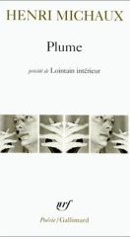 |  |  |  |  | 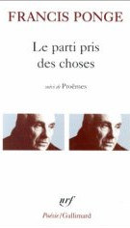 |  |  |  |  |  |  | 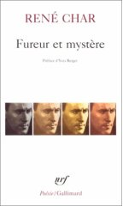
Michaux : Plume précédé de lointain intérieur : Toute sa vie, Michaux fut un solitaire, un aristocrate de la littérature. Mais à peine entrebâillées, les portes de ce Lointain intérieur projettent le lecteur dans un royaume de rêves et de terreurs, dont le fil se déroule suivant la logique implacable du désespoir. Ce monde brutal, pesant, écrase l’homme-plume avec une sauvagerie qui évoque les premiers âges de notre Histoire. La poésie de Michaux ne s’embarrasse pas de mélodies. Cri, clameur, puis rumeur, gonflements et sursauts, éruptions puis éboulements. Moderne et à l’écart de toutes les modes. [Le sujet, la Raison et le Réel]
(Poésie/Gallimard, 220p)
7 €

Ponge : Le parti pris des choses : Ponge sillonne le réel le plus quotidien et le plus humble pour élargir, au fon, le champ de nos interlocuteurs. Ses descriptions ne se réduisent pas à une plate phénoménologie: chaque chose a ses habitudes, son mode de vie (ou de non-vie), sa logique et sa morale. Et presque toujours, le mot qui la désigne comporte avec elle tout un jeu d’affinités subtiles. Ces courts poèmes en prose, pleins d’ironie et de pittoresque, comportent toujours une prosodie cachée, rimes internes, rythmes étudiés qui semblent accompagner la prestation de l’objet lui-même devant nous, avant qu’il aille se murer dans sa silencieuse opacité. Peu à peu, on se rend compte que le souci de Ponge est moins la chose elle-même, quoi qu’il en dise, que les capacités, limitées en droit mais immenses en fait, du langage quant à son appropriation d’un univers dont la familiarité n’est qu’apparente. [Le sujet, la Raison et le Réel]
(Poésie/Gallimard, 217p)
5,80 €

Char : Fureur et mystère : Dans « Fureur et Mystère », René Char illustreà la perfection la poésie du combat. La plupart des textes qui figurent ici furent écrits pendant la deuxième guerre mondiale, dans le contexte de la Résistance. Influence surréaliste et lyrisme engagé demeurent deux axes de lecture importants.
à lire et à relire ! [Le sujet, la Politique, la Morale]
(Poésie/Gallimard, 219p)
5,80 €

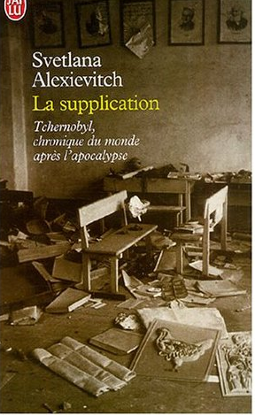 |  |  |  | 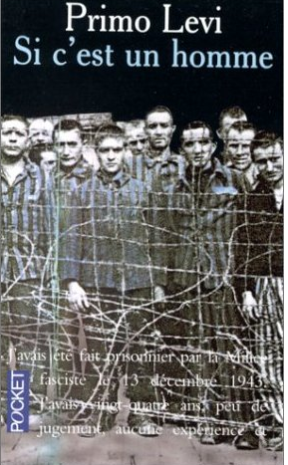 |  |  |  |  |  |  | 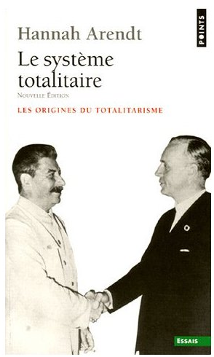
Svetlana Alexievitch : La supplication : Des bribes de conversations me reviennent en mémoire... Quelqu’un m’exhorte : - Vous ne devez pas oublier que ce n’est plus votre mari, l’homme aimé qui se trouve devant vous, mais un objet radioactif avec un fort coefficient de contamination. Vous n’êtes pas suicidaire. Prenez-vous en main ! " Tchernobyl. Ce mot évoque dorénavant une catastrophe écologique majeure. Mais que savons-nous du drame humain, quotidien, qui a suivi l’explosion de la centrale ? Svetlana Alexieviteh nous fait entrevoir un monde bouleversant celui des survivants, à qui elle cède la parole.
Journaliste biélorusse, dissidente Svetlana Alexievitch a reçu de nombreux prix prestigieux pour La supplication. [le sujet, la Raison et le Réel, la Politique, la Morale]
.(J’ai Lu, 250p)
5,30 €

Primo Lévi : si c’est un homme : Ce livre est sans conteste l’un des témoignages les plus bouleversants sur l’expérience indicible des camps d’extermination. Primo Lévi y décrit la folie meurtrière du nazisme qui culmine dans la négation de l’appartenance des juifs à l’humanité. Le passage où l’auteur décrit le regard de ce dignitaire nazi qui lui parle sans le voir, comme s’il était transparent et n’existait pas en tant qu’homme, figure parmi les pages qui font le mieux comprendre que l’holocauste a d’abord été une négation de l’humain en l’autre. Ingénieur chimiste de formation, Primo Levi a écrit là un des plus grand récit sur l’univers concentrationnaire, doublé d’une réflexion morale sur la douleur, sublimée en une vision de la vie. [le sujet, la Raison et le Réel, la Politique, la Morale]
(Pocket, 213p)
5,60 €

Annah Arendt : le système totalitaire : Le système politique mis au point par l’Allemagne hitlérienne et la Russie stalinienne ne consiste pas en une simple radicalisation des méthodes dictatoriales. C’est un système entièrement original qui repose sur la transformation des classes en masses, fait de la police le centre du pouvoir et met en oeuvre une politique étrangère visant ouvertement à la domination du monde. Animé par une logique de la déraison, il tend à la destruction complète de la société - comme de l’individu. Un classique de la théorie politique. Le Système totalitaire est la troisième partie de l’oeuvre magistrale d’Hannah Arendt, Les Origines du totalitarisme (New York, 1951). Les première et deuxième parties sont intitulées : Sur l’antisémitisme et L’Impérialisme. [le sujet, la Raion et le Réel, la Politique, la Morale]
(Point-essais, 380p)
8,50 €

